Проект. Этап 4

Дисциплина: Операционные системы

Ощепков Дмитрий Владимирович

Содержание

# 1 Задание

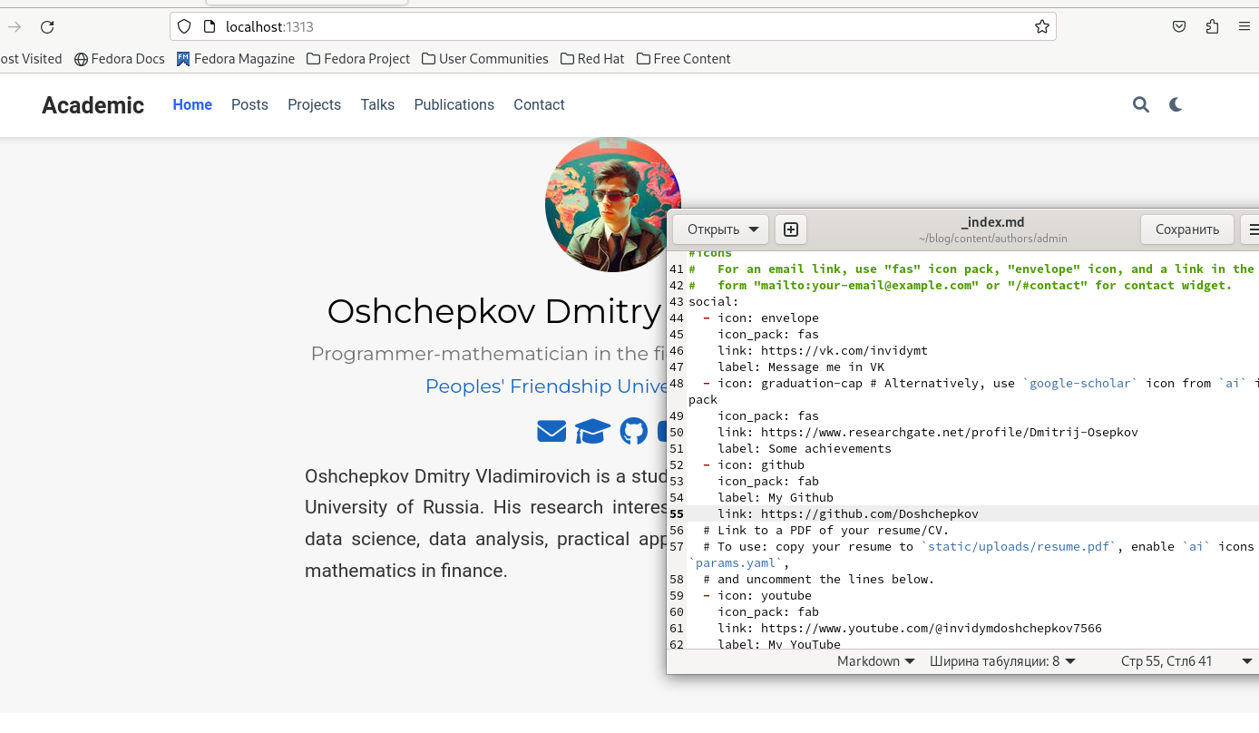

Figure 1: Добавил кликабельные элементы

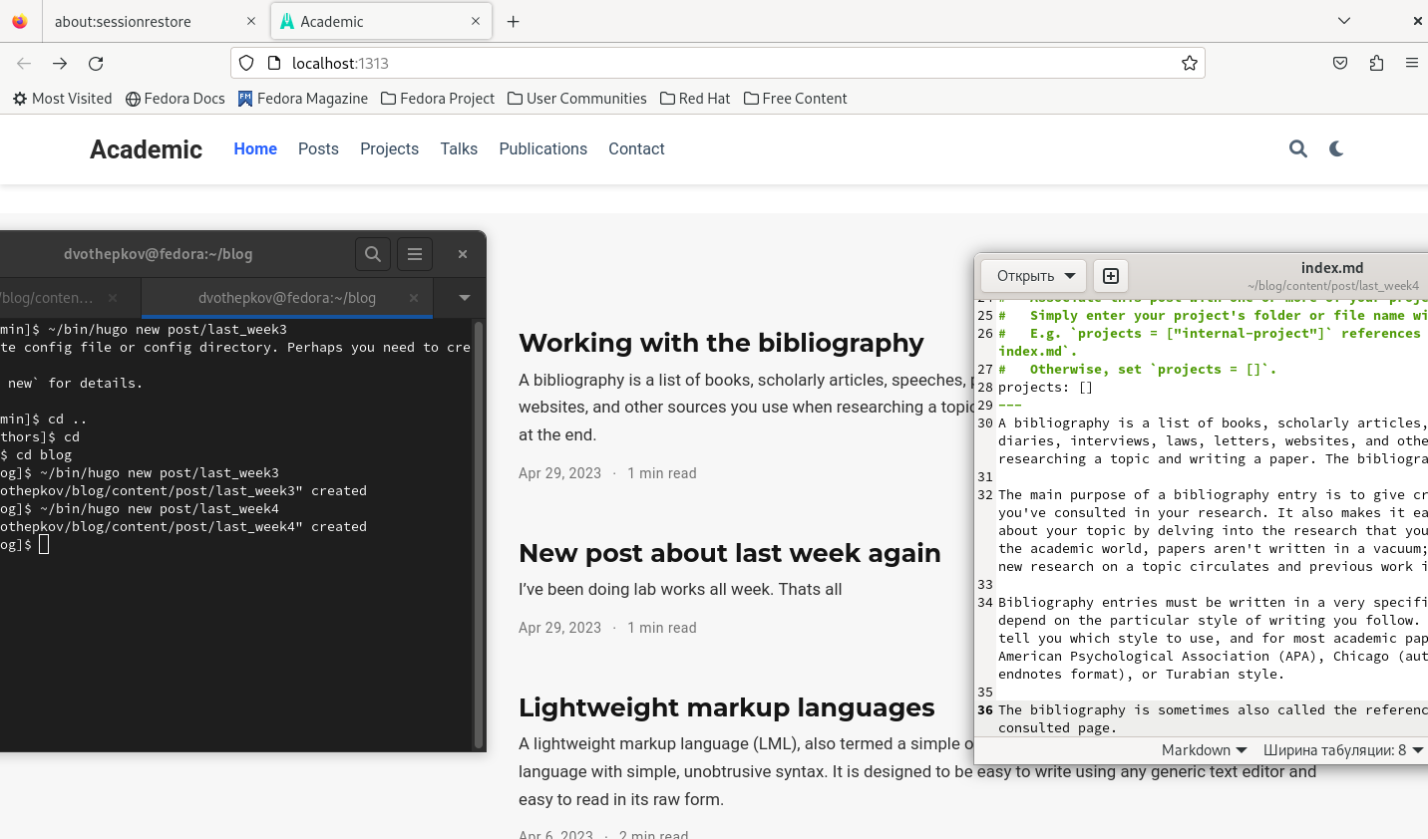

Figure 2: Написал 2 поста

# Список литературы